通过本任务的实践了解如何进行推广效果数据采集。在店铺做免费推广或付费推广时，需要对推广效果进行监控并随时调整推广策略，因此，就需要对推广相关数据进行采集

任务内容

**任务背景**

      在店铺做免费推广或付费推广时，需要对推广效果进行监控并随时调整推广策略，因此，就需要对推广相关数据进行采集。

       某淘宝网店进行了一段时间的直通车推广，但是订单量增长不够明显。因此，就有必要对近一个月每天推广的展现、点击、收藏、加购等数据进行采集。

**任务分析**

       此任务中要求采集数据为展现、点击、收藏、加购方面的数据，根据直通车后台所提供的数据指标可以确定，采集的指标有点击量、展现量、收藏宝贝数、收藏店铺数、总成交金额、总收藏数、直接购物车数、间接购物车数、间接成交笔数。

**任务操作**

推广效果数据采集，其操作步骤和关键节点展示如下:

**步骤1：确定数据来源。**

**暂未开店的教师，店铺原始数据可参考：**http://www.ibodao.com/Public/home/ueditor/dialogs/attachment/fileTypeImages/icon_txt.gif[直通车数据.xlsx](http://static.ibodao.com/Public/uploads/files/2019/1122/5dd7aa0bd9e64.xlsx)

每个电子商务平台都有不同的推广工具，每个网店也有不同的推广渠道。以直通车为例，推广数据可在直通车后台【报表】板块中进行采集

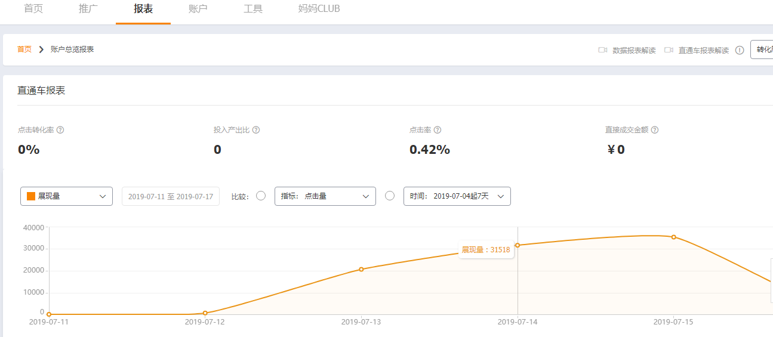

**步骤2：确定采集指标。**

根据任务需求分析可以确定，采集的指标有点击量、展现量、收藏宝贝数、收藏店铺数、总成交金额、总收藏数、直接购物车数、间接购物车数、间接成交笔数。

**步骤3：确定采集范围。**

根据任务分析可以确定采集范围为近一个月的数据。

**步骤4：制作数据采集表。**

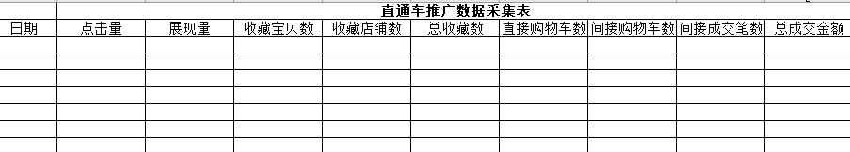

**步骤5：数据采集。**

根据采集平台、采集数据指标将所采集的数据填入数据采集表。

**步骤6：点击左侧“开始实训”，提交推广效果数据采集表。**

辅导资料

本作业归属于**课程模块2：基础数据采集。**

建议先完成视频课中的**模块2学习**后，再完成作业

温馨提示

█ 方式1：积极查阅课程和本任务的支撑资料里面的精品资源，深刻理解知识点。

█ 方式2：在 [任务留言区](https://www.ibodao.com/User/Task/discuss/task_id/231274/classes_id/61992.html)、 [你所在的班级](https://www.ibodao.com/Class/index/classType/Myclass.html)与其他同学进行讨论或直接提问。

█ 方式3：针对疑问点在线上向自己的老师进行提问。

█ 方式4：你可以加入i博导会员QQ群（7751676）与大家一起交流学习。